Guide d'utilisation PG ADMIN

1) Introduction

Après avoir lancé PGADMIN, il est nécessaire de se connecter à la base (bien entendu, il vous faudra votre compte utilisateur et mot de passe ).

Il suffit pour cela de remplir le champ 'utilisateur' : postgres et votre 'mot de passe':postgres.

Une fois la connexion établie, vous pouvez visualiser le nombre de bases de données(le nom de votre base de données est 'imie'), le nombre de tablespaces.

En dépliant chacun de ces items, vous devez obtenir des informations complémentaires sur cet item. La capture ci-dessous en est une illustration.

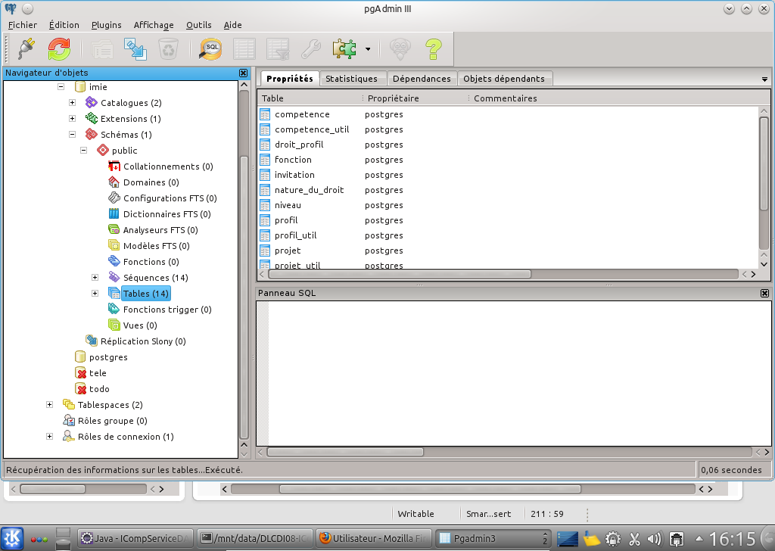

2) Ajouter des données

L’ajout des données dans une table peut-être simplement réalisé à partir de commandes SQL.
Pour ce faire , il suffit d'utiliser la syntaxe suivante :

Insert into « nom_table » (champ1, champ2, champ3,...) values('valeur1','valeur2','valeur3')

exemple de la requête dans pgadmin :
Insert into promotion (intitule, annee) values('DL','2013');

Insert into statut (valeur)values('en cours');

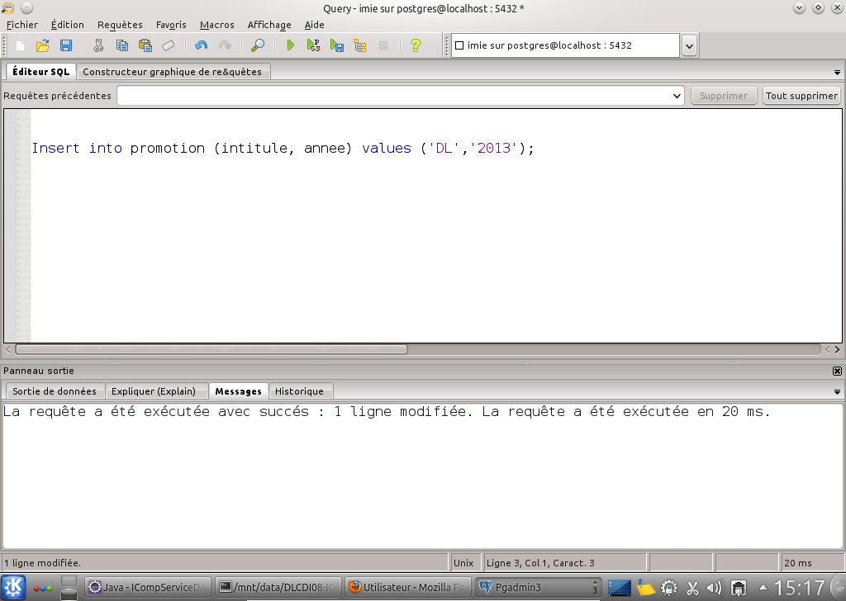

La figure ci-dessous nous montre que la ligne a été bien insérée.
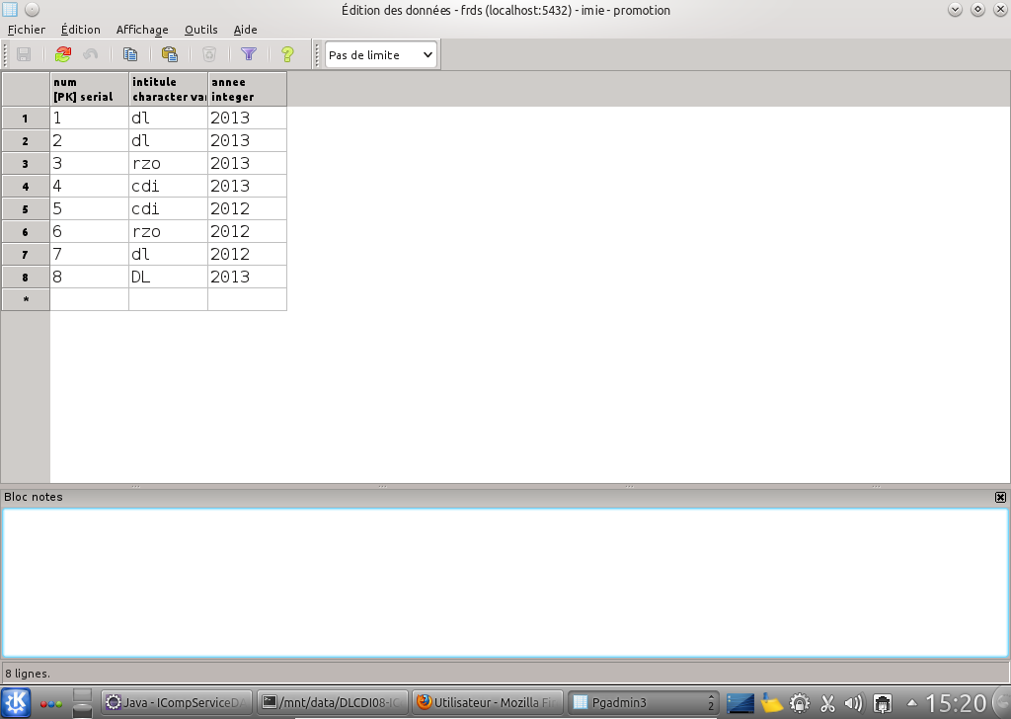
3) Suppression des données

La suppression des données dans une table peut-être simplement réalisé à partir de commandes SQL.
Pour ce faire , il suffit d'utiliser la syntaxe suivante :

Delete from « nom_table » where « clé_primaire »= « valeur »

exemple dans pgadmin :

DELETE FROM PROMOTION WHERE NUM=8

DELETE FROM STATUT WHERE NUM=5

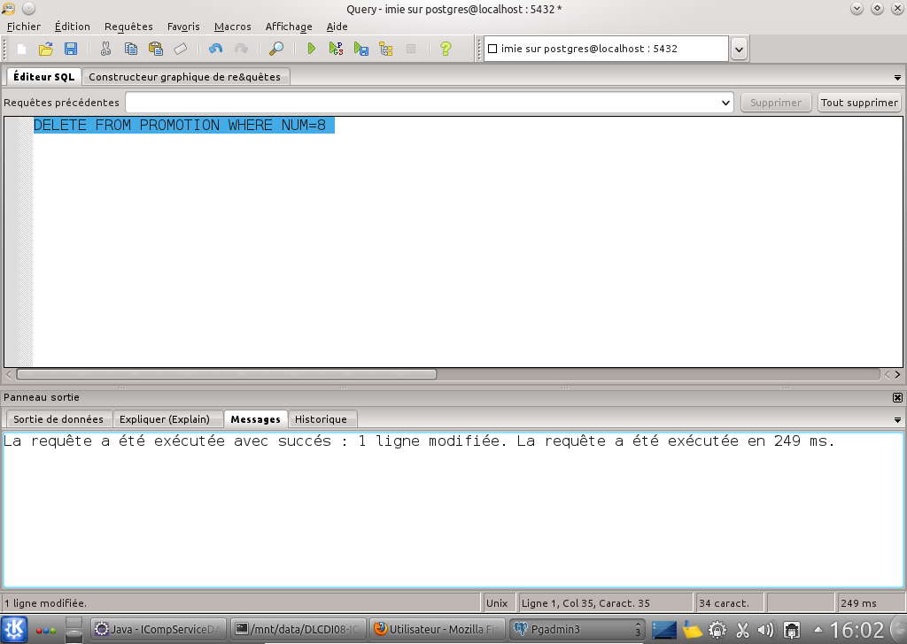

la figure ci-dessous montre la suppression de la ligne 8

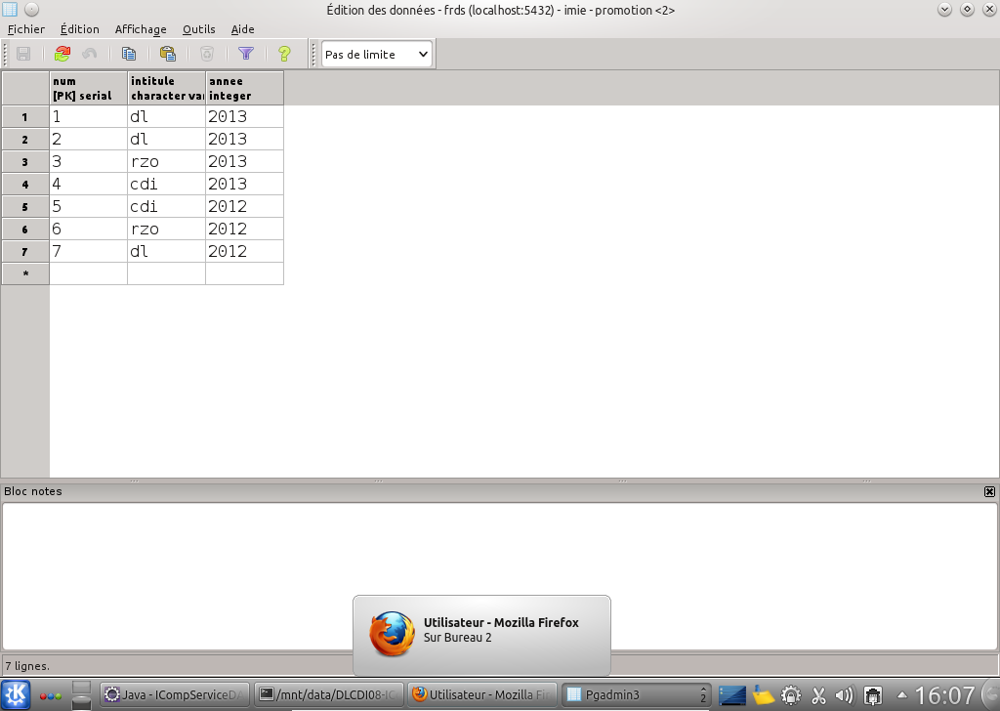

4) Modifier des données

La modification des données dans une table peut-être simplement réalisé à partir de commandes SQL.
Pour ce faire , il suffit d'utiliser la syntaxe suivante :

UPDATE « TABLE » set « nom_colonne »='nouvelle_valeur' WHERE « clé_primaire »= « valeur »

exemple dans pgadmin :

UPDATE PROMOTION set intitule='DLCDI' WHERE num=4

UPDATE STATUT set valeur='ré-ouvert' WHERE num=2

